# TEMA 1:

# Tema 1: Se dispone de una matriz de datos que corresponden a resultados de indicadores (pruebas de auditoría automatizada) histórica, de la cual no estamos explotando el potencial de toda la información que se dispone. Quizás con IA se pudiera generar prompts para explotar dicha información y obtener insigths relevantes para el negocio.  Posible solución: **1. Preprocesamiento de datos**

Antes de aplicar IA, es clave:

* Limpiar los datos (valores nulos, duplicados, inconsistencias).
* Estandarizar formatos.
* Codificar variables categóricas si es necesario.

**2. Análisis exploratorio y clustering**

* **Clustering (agrupamiento)**: Algoritmos como K-Means, DBSCAN o Hierarchical Clustering pueden ayudarte a identificar grupos de comportamientos similares entre procesos, áreas o tipos de hallazgos.
  + Ejemplo: detectar áreas con patrones de incumplimiento similares.

**3. Modelos predictivos (Machine Learning)**

* **Clasificación**: Predecir si una prueba futura tendrá hallazgos relevantes.
* **Regresión**: Estimar el impacto financiero o de riesgo de ciertos hallazgos.
* **Análisis de anomalías**: Detectar comportamientos inusuales que podrían indicar fraude o errores.

**4. Generación de lenguaje natural (NLG)**

* Automatizar la redacción de informes de auditoría.
* Generar resúmenes ejecutivos personalizados para cada área auditada.
* Crear explicaciones de hallazgos en lenguaje claro para no expertos.

**Productos finales posibles**

Aquí tienes algunas ideas de productos que podrías construir:

**1. Dashboard inteligente**

* Visualización dinámica de indicadores clave.
* Filtros por área, tipo de prueba, fecha, etc.
* Alertas visuales para riesgos emergentes.

**2. Sistema de alertas automatizadas**

* Notificaciones en tiempo real cuando se detectan anomalías o patrones de riesgo.
* Integración con correo o plataformas internas.

**3. Informes automatizados**

* Generación automática de reportes por periodo, área o tipo de auditoría.
* Inclusión de insights generados por IA (por ejemplo, “Este patrón se ha repetido en 3 áreas distintas”).

**4. Motor de recomendaciones**

* Sugerencias de acciones correctivas basadas en hallazgos históricos.
* Priorización de auditorías futuras según riesgo estimado.

**5. Asistente conversacional interno**

* Un chatbot que responda preguntas sobre auditorías pasadas, hallazgos, riesgos, etc.
* Integración con el sistema de gestión documental.

**Mejor opción de producto final:**  
  
**Dashboard inteligente con sistema de alertas integrado**

## **¿Por qué esta opción es la más adecuada?**

1. **Centraliza la información**: Permite visualizar todos los indicadores clave en un solo lugar, facilitando el análisis comparativo entre periodos, áreas o tipos de auditoría.
2. **Detecta patrones y anomalías**: Puedes integrar modelos de clustering y detección de anomalías para resaltar comportamientos atípicos o riesgos emergentes.
3. **Facilita la toma de decisiones**: Los dashboards bien diseñados permiten a los líderes identificar rápidamente dónde actuar, sin necesidad de leer informes extensos.
4. **Escalable y automatizable**: Puedes actualizarlo automáticamente con nuevos datos, incorporar alertas en tiempo real y conectar con otras herramientas del negocio.
5. **Complementable con NLG**: Puedes incluir módulos que generen resúmenes automáticos de los hallazgos más relevantes, directamente en el dashboard.

**¿Qué podría incluir este dashboard?**

* **Indicadores clave por área, proceso o tipo de prueba.**
* **Alertas visuales** cuando se detectan riesgos o anomalías.
* **Tendencias históricas** de cumplimiento o hallazgos.
* **Segmentación por clusters** de comportamiento.
* **Recomendaciones automatizadas** basadas en patrones históricos.
* **Botón para generar informes automáticos** con lenguaje natural.

Posible diseño de dashboard inteligente:

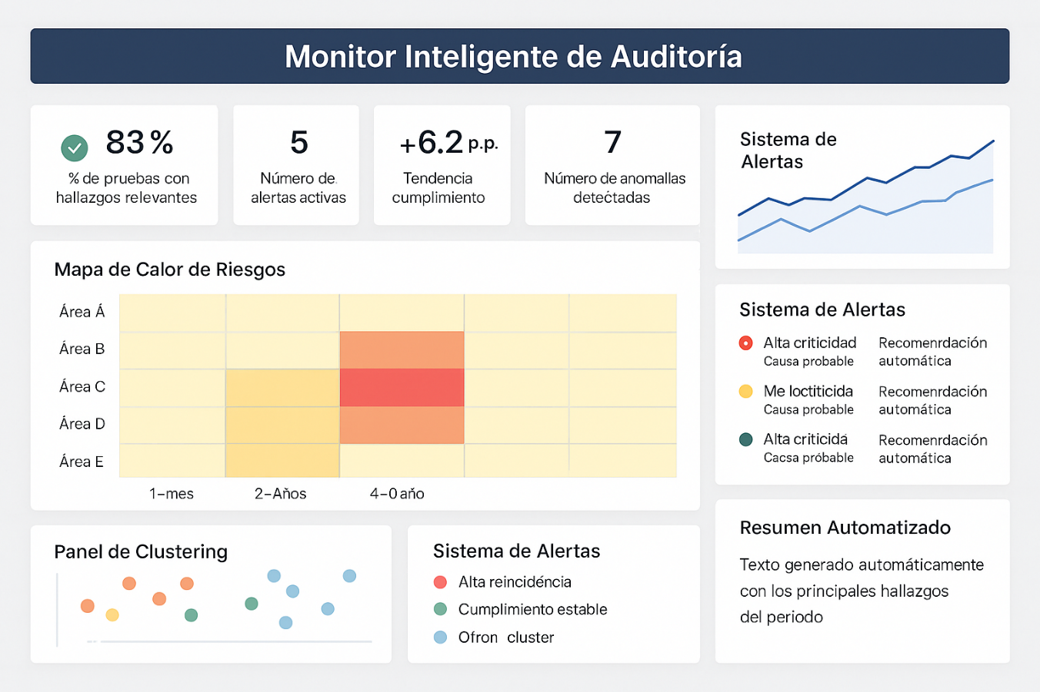

# Tema 2:

Los resultados de cada indicador se comparten en archivos independientes formato excel, y luego se deben ingresar el total de casos al macro mes a mes. Esta tarea es repetitiva y mecánica, la cual podría ser automatizada. Una vez ingresados los datos, se procesa una macro que genera un word con un formato establecido y que tiene una automatización entre el 90 a 95%. Las preguntas concretas son: De qué manera la IA y/o python pudiera ayudarnos para automatizar

a) la lectura de resultados de indicadores y creación de matriz de resultados y

b) la generación 100% automatizada de un informe book.

## Posible solución :

**Automatización Total del Flujo con Python + IA**

**Parte A: Lectura y consolidación de archivos Excel**

**Herramientas necesarias:**

* pandas: para leer y manipular datos tabulares.
* openpyxl o xlrd: para manejar archivos Excel según su versión.
* glob o os: para recorrer automáticamente los archivos en una carpeta.
* *(Opcional)* watchdog: para ejecutar el script automáticamente cuando se agregue un nuevo archivo.

## **¿Qué haría el script?**

1. **Recorre una carpeta** donde se guardan los archivos mensuales.
2. **Lee cada archivo Excel**, extrayendo solo las hojas y columnas relevantes.
3. **Valida y limpia los datos**:
   * Formatos de fecha.
   * Campos vacíos o inconsistentes.
   * Tipos de datos.
4. **Unifica los datos** en un único DataFrame.
5. **Exporta la matriz consolidada** a un nuevo archivo Excel o base de datos.

**Resultado:**

Una matriz limpia, estructurada y lista para alimentar el informe o análisis posterior.

**Parte B: Generación 100% automatizada del informe Word**

**Herramientas necesarias:**

* python-docx: para crear y editar documentos Word.
* jinja2 o lógica condicional: para insertar contenido dinámico.
* *(Opcional)* matplotlib o plotly: para generar gráficos si el informe los requiere.
* Tu **plantilla Word prediseñada** como base (ideal si ya tiene el formato que usas en la macro).

## **¿Qué haría el script?**

1. **Carga la plantilla Word** con el formato corporativo.
2. **Inserta contenido dinámico**:
   * Títulos, subtítulos, fechas.
   * Tablas con los datos consolidados.
   * Gráficos si son necesarios.
   * Textos personalizados por área, tipo de indicador, etc.
3. **Guarda el informe final** con nombre automático, por ejemplo: Informe_Auditoría_Agosto_2025.docx.

**Resultado:**

Un documento Word completamente terminado, sin intervención manual, listo para revisión o envío.

**¿Dónde entra la Inteligencia Artificial?**

Aunque Python tradicional cubre el 95% del flujo, **IA puede agregar valor en estos puntos**:

**1. Detección de anomalías**

* Usar modelos de machine learning para identificar valores atípicos o inconsistencias en los datos históricos.

**2. Redacción automática**

* Generar conclusiones, recomendaciones o resúmenes usando modelos de lenguaje (como ChatGPT vía API), adaptados al contenido del mes.

**3. Predicción de riesgos**

* Aplicar modelos predictivos para anticipar áreas con mayor probabilidad de hallazgos relevantes en el futuro.

**Flujo Final del Proceso Automatizado**

1. Colocas los Excel del mes en una carpeta ➜

2. El script se ejecuta automáticamente ➜

3. Consolida los datos en una matriz ➜

4. Genera el Word con 100% del formato ➜

5. Informe listo para revisión/envío.

## **¿Por qué esta solución es superior?**

| **Aspecto** | **Solución actual (macros)** | **Solución con Python + IA** |
| --- | --- | --- |
| Escalabilidad | Limitada | Alta |
| Mantenimiento | Difícil | Modular y flexible |
| Automatización | Parcial (90-95%) | Total (100%) |
| Inteligencia | Nula | Análisis + predicción |
| Integración futura | Limitada | Compatible con APIs, BI |

# Tema 3:

Los indicadores son diseñados a partir de una ficha de indicador (documento de diseño), pero para los equipos no es fácil la documentación. Sería factible a través de la IA apoyar la documentación otorgando una estructura base y apoyo en redacción de temas más técnicos. Quizás a través de ciertos parámetros que debe ingresar el auditor, la IA pueda tomarlos y elaborar una ficha técnica de diseño

**Generación Asistida de Fichas Técnicas con IA**

## **¿Por qué es viable y útil?**

La documentación de indicadores suele ser una tarea repetitiva, técnica y propensa a inconsistencias. Usar IA (como modelos de lenguaje tipo ChatGPT) permite:

* Redactar fichas con lenguaje técnico claro y homogéneo.
* Sugerir mejoras en el diseño del indicador.
* Adaptar el contenido según el tipo de auditoría o área.
* Generar documentos listos para uso (Word, PDF, JSON).

**¿Cómo funcionaría la herramienta?**

**Paso 1: Recolección de parámetros clave**

El auditor ingresa los datos mediante un formulario (web, Excel o app interna):

| **Campo** | **Ejemplo** |
| --- | --- |
| Nombre del indicador | Tiempo promedio de cierre de hallazgos |
| Objetivo | Medir la eficiencia en el cierre de hallazgos |
| Fuente de datos | Base de datos de seguimiento de auditorías |
| Fórmula | (tiempo de cierre) / número de hallazgos |
| Unidad de medida | Días |
| Frecuencia de medición | Mensual |
| Umbral aceptable | ≤ 30 días |
| Responsable | Supervisor de auditoría interna |

**Paso 2: Generación de la ficha con IA**

El sistema envía los datos a un modelo de lenguaje (como ChatGPT vía API), con un prompt estructurado que solicita:

* Redacción clara y formal.
* Estructura estándar: nombre, objetivo, fórmula, fuente, umbrales, periodicidad, interpretación, observaciones.
* Sugerencias de mejora si aplica.
* Adaptación al contexto del indicador.

**Paso 3: Formato y exportación**

El contenido generado se convierte en un documento estructurado:

* **Word o PDF**: usando python-docx, pdfkit o jinja2.
* **JSON o HTML**: si se integrará a un sistema documental.
* **Nombre automático**: por ejemplo, Ficha_Tecnica_Tiempo_Cierre_Hallazgos.docx.

**Tecnologías recomendadas**

| **Componente** | **Herramienta sugerida** |
| --- | --- |
| Interfaz para el auditor | Excel, Streamlit, Power Apps |
| Motor de IA | ChatGPT (OpenAI API) |
| Generación de documento | python-docx, pdfkit, jinja2 |
| Automatización | Script en Python, Power Automate, servidor local o nube |

**Beneficios clave**

* **Estandarización**: Fichas homogéneas en estilo y estructura.
* **Ahorro de tiempo**: Reducción drástica en la carga documental.
* **Escalabilidad**: Fácil de aplicar a cientos de indicadores.
* **Asistencia técnica**: Ideal para auditores que no dominan la redacción formal.
* **Versionado y trazabilidad**: Posibilidad de mantener historial de cambios.

**Mejoras adicionales posibles**

* **Validación automática**: Avisar si falta un campo obligatorio.
* **Historial de versiones**: Para trazabilidad y auditoría interna.
* **Entrenamiento personalizado**: Adaptar el modelo con fichas previas para mejorar el lenguaje técnico.
* **Sugerencias de indicadores similares**: Para evitar duplicidad y fomentar reutilización.

**Flujo ideal del sistema**

1. Auditor ingresa parámetros del indicador ➜

2. IA genera ficha técnica con redacción clara ➜

3. Sistema sugiere mejoras y adapta el contenido ➜

4. Ficha se exporta en formato deseado ➜

5. Documento listo para revisión o publicación.

**Prompt optimizado para generación de ficha técnica de indicador**

Actúa como un experto en auditoría interna y gestión de indicadores. A partir de los siguientes parámetros, redacta una ficha técnica de indicador con lenguaje técnico, claro y formal. La ficha debe estar estructurada con los siguientes campos:

- Nombre del indicador

- Objetivo

- Fuente de datos

- Fórmula

- Unidad de medida

- Frecuencia de medición

- Umbral aceptable

- Responsable

- Interpretación

- Observaciones

- Sugerencias de mejora (si aplica)

Asegúrate de que la redacción sea coherente, profesional y adaptada al contexto de auditoría interna. Si algún campo parece incompleto o poco claro, sugiere cómo podría mejorarse.

**Parámetros ingresados por el auditor: **

- Nombre del indicador: [aquí va el nombre]

- Objetivo: [aquí va el objetivo]

- Fuente de datos: [aquí va la fuente]

- Fórmula: [aquí va la fórmula]

- Unidad de medida: [aquí va la unidad]

- Frecuencia de medición: [aquí va la frecuencia]

- Umbral aceptable: [aquí va el umbral]

- Responsable: [aquí va el responsable]

Genera la ficha en formato texto estructurado, lista para ser exportada a Word o PDF.